集成吊顶排风扇
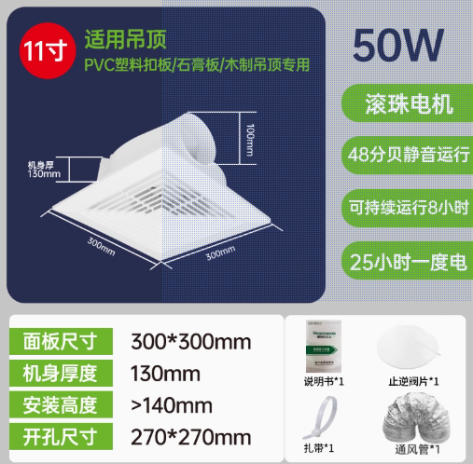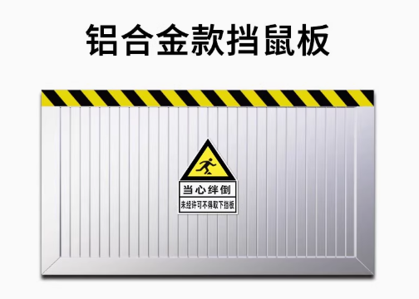
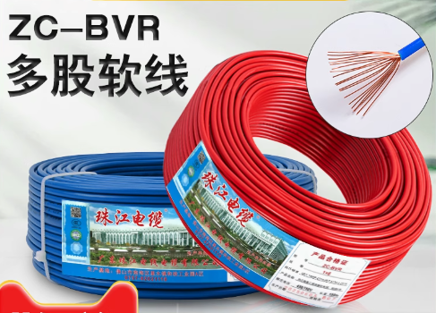
集成吊顶灯
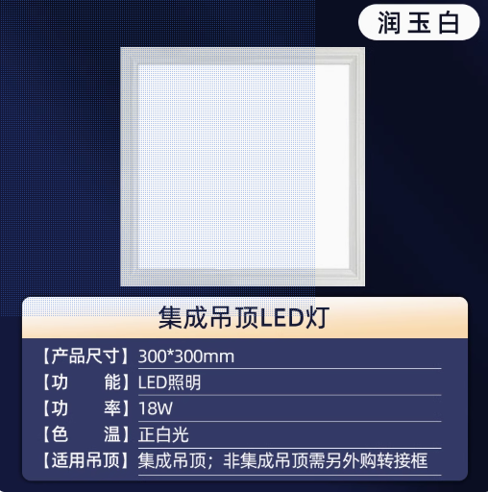

三角阀
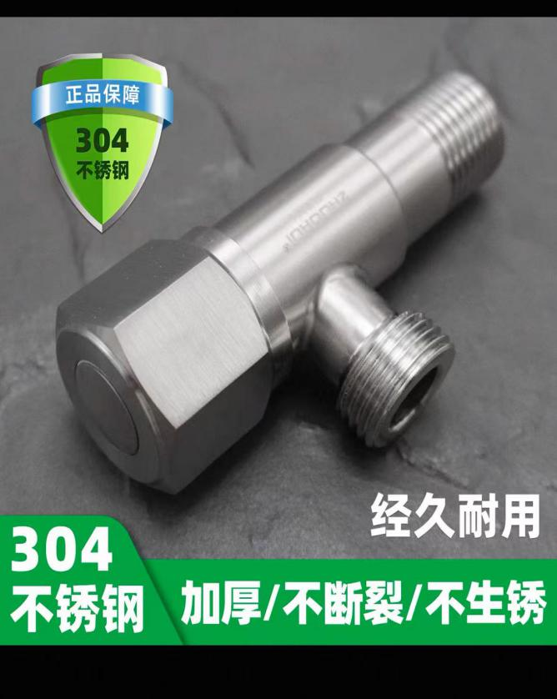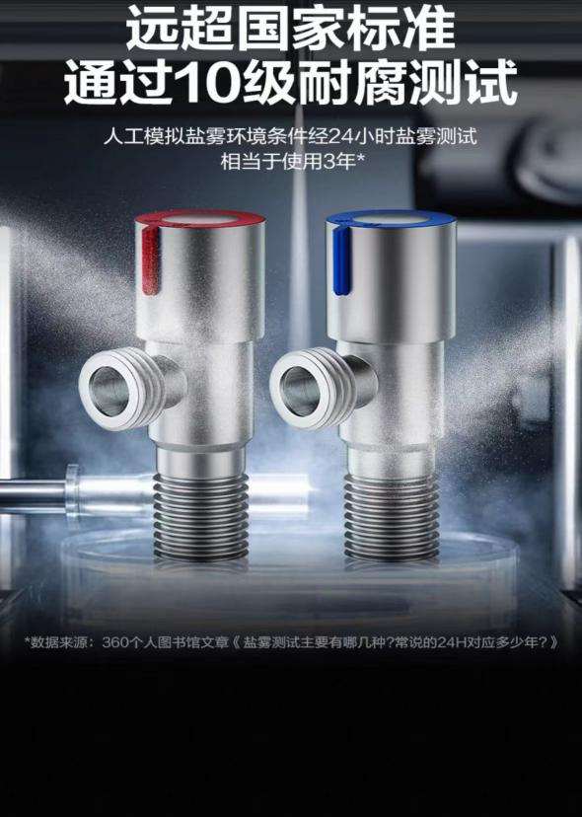

台下盆参数

单价150元/个×5
材质:陶瓷光釉面
内径长：50CM
内径宽：36cm
内深 ：16cm
22寸（实量尺寸有偏差，建议先送1个如果不合适，更换）
详见图片
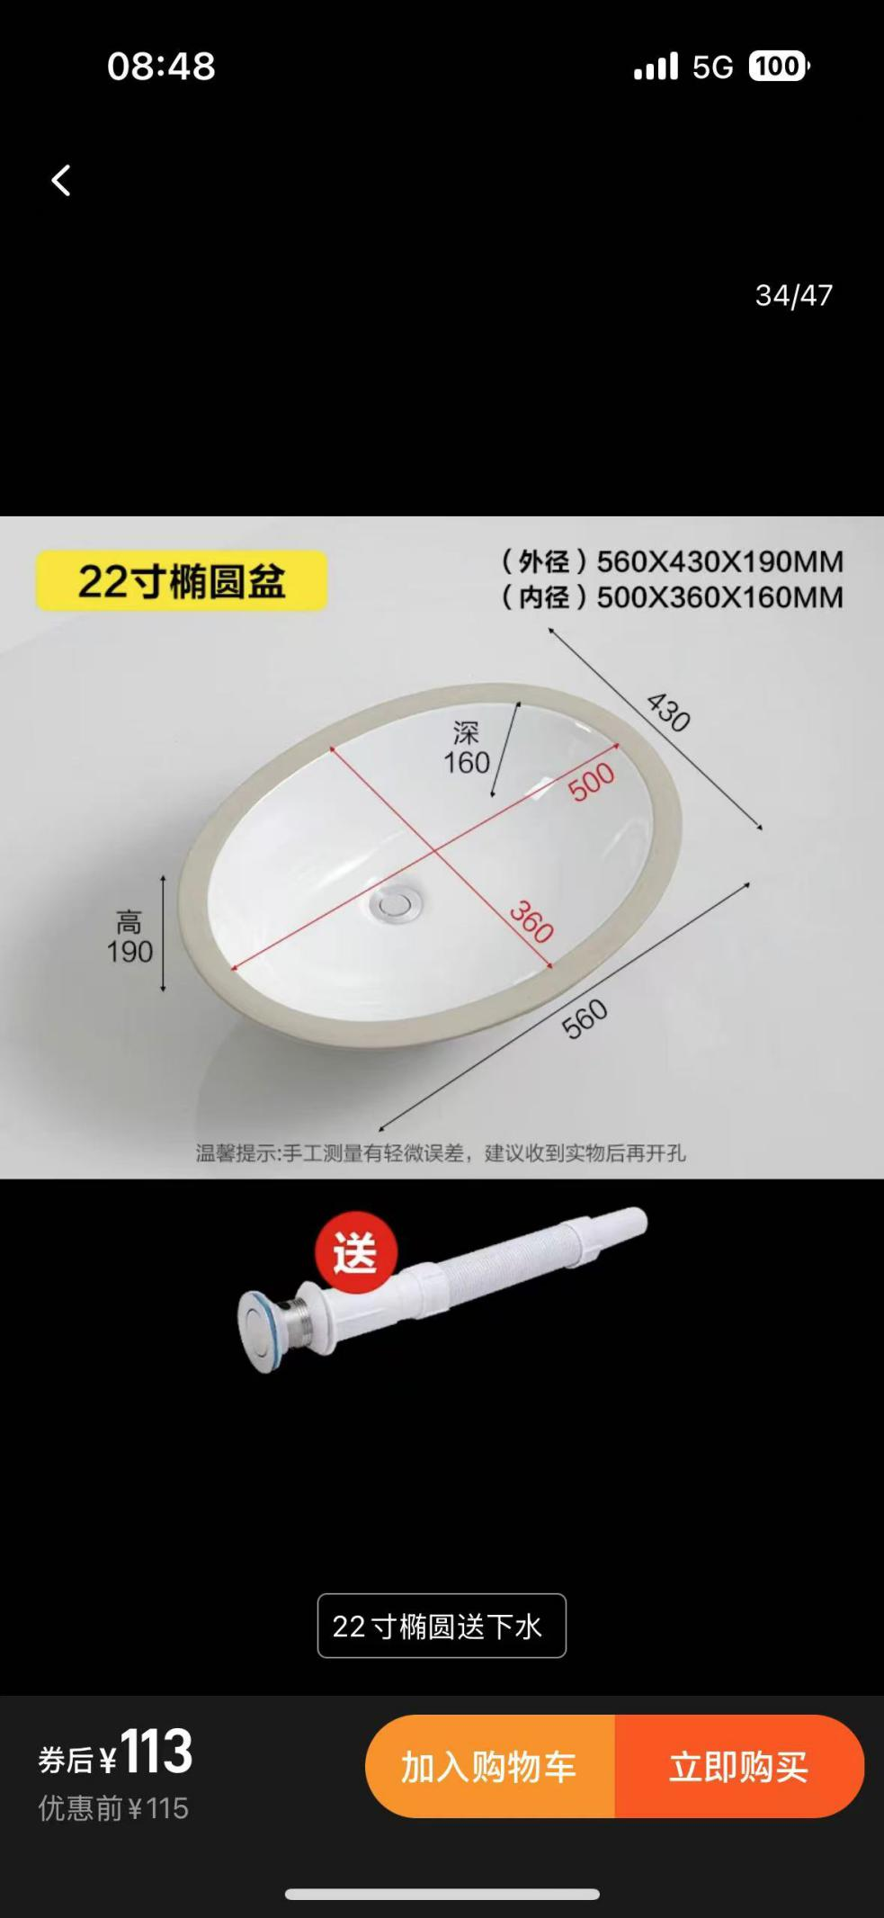

下水器图片
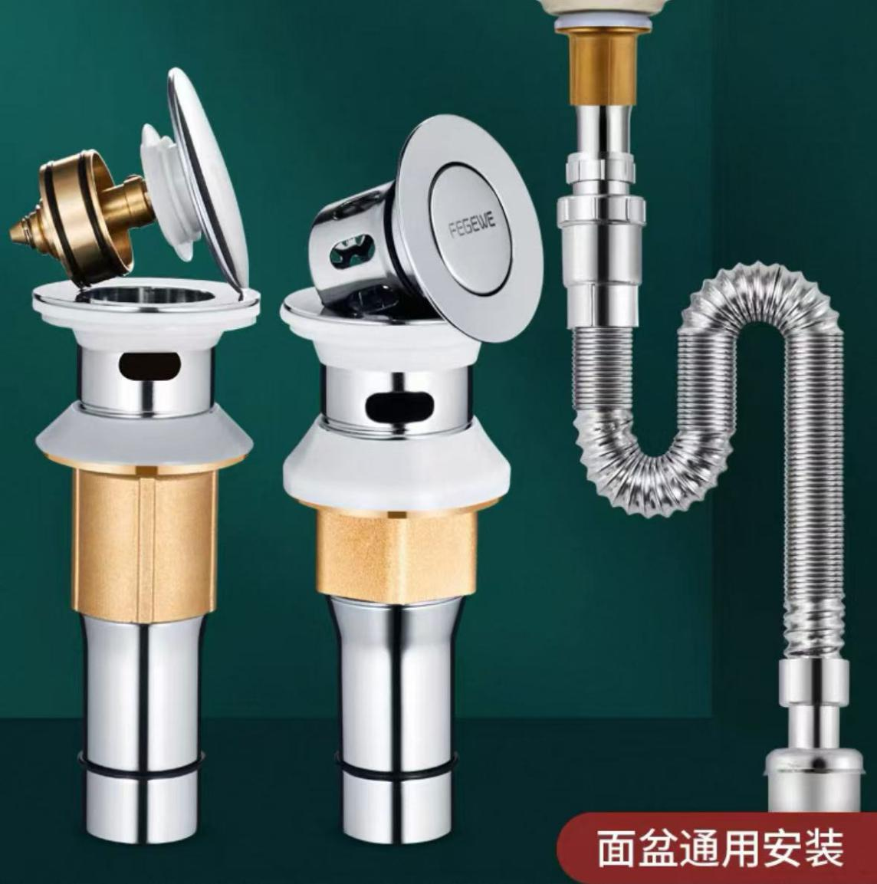

感应水龙头（低款）购买参数。
智能感应水龙头
单价：280元1套
上高：≤14CM
底座宽：≈16CM
主题材质：精铜主体
表面处理：多层电镀
适用温度：0°-75°
供电方式：DC6V
红外线感应距离：≈20CM
进水口：4分
水压：0.5MPA-0.35MPA

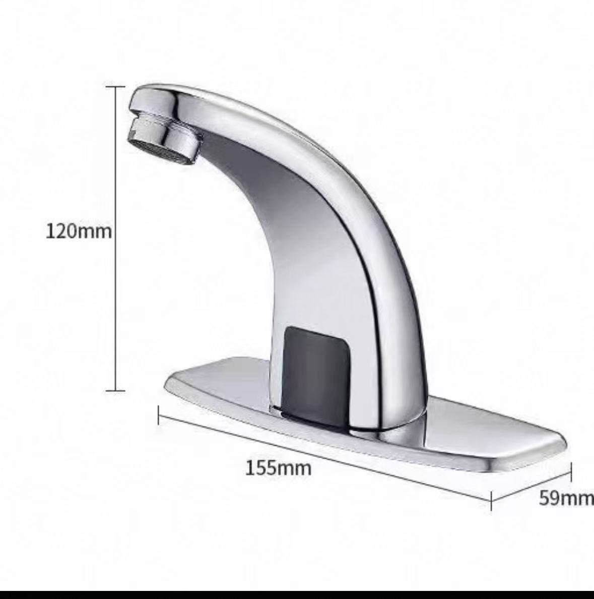

感应水龙头（高款）购买参数。
智能感应水龙头
单价：280元1套
主题材质：精铜主体
表面处理：多层电镀
适用温度：0°-75°
供电方式：DC6V
红外线感应距离：≈20CM
进水口：4分
水压：0.5MPA-0.35MPA
